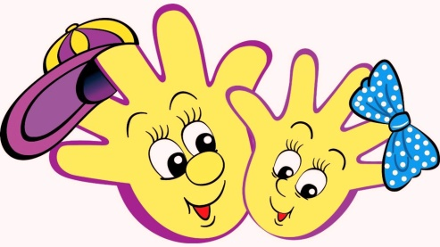
МУЗЫКАЛЬНЫЕ ПАЛЬЧИКОВЫЕ
ИГРЫ
Пальчиковые игры – один из наилучших способов провести время с вашим ребенком с максимальной пользой. Эти игры хорошо развлекают ребенка, а заодно развивают мелкую моторику и речь.

Известно, что между речевой функцией и общей двигательной системой человека существует тесная связь. Такая же тесная связь установлена между рукой и речевым центром мозга. Гармонизация движений тела, мелкой моторики рук и органов речи способствует формированию правильного произношения, помогает избавиться от монотонности речи, нормализовать её темп, учит соблюдению речевых пауз, снижает психическое напряжение.

Пальчиковые игры дают возможность взрослым играть с детьми, радовать их и, вместе с тем, развивать речь и мелкую моторику. Благодаря таким играм ребёнок получает разнообразные сенсорные впечатления, у него развивается внимательность и способность сосредотачиваться. Такие игры формируют добрые взаимоотношения между взрослым и ребёнком.

Почему с музыкой лучше?
Музыка в семье искусств занимает особое место благодаря её непосредственному комплексному воздействию на человека. В ходе пальчиковых упражнений, музыка оказывает влияние на повышение качества выполнения движения: улучшаются выразительность, ритмичность движений, их четкость, координация, плавность, слитность, переключаемость.
Движения с музыкальным сопровождением положительно влияют на развитие слуха, внимания, памяти, воспитывают временную ориентировку, т.е. способность уложить свои движения во времени, в соответствии в различным ритмическим рисунком музыкального произведения.
Благодаря музыке или пению, можно регулировать скорость выполнения упражнения, а также акцентирование сильных долей. Начинают их выполнять в медленном темпе, затем постепенно темп музыки увеличивается, и соответственно ускоряется темп выполнения упражнения. Очень хорошо, если при этом вы еще и поете. Упражнения выполняются сначала каждой рукой отдельно, затем одновременно двумя руками.
Рекомендации по проведению пальчиковых игр с ребёнком:

• Перед игрой с ребёнком обсудите её содержание, сразу при этом отрабатывая необходимые жесты, комбинации пальцев, движения. Это не только позволит подготовить ребенка к правильному выполнению упражнения, но и создаст необходимый эмоциональный настрой.

• Выполняйте упражнение вместе с ребёнком, при этом демонстрируя собственную увлечённость игрой.

• На начальном этапе разучивания игры дети нередко начинают произносить текст частично (особенно начало и окончание фраз). Постепенно текст разучивается наизусть, дети произносят его целиком, соотнося слова с движением, пропевая текст вместе со взрослым, а затем и самостоятельно.

• Начиная с нескольких упражнения, постепенно добавляйте новые. Наиболее понравившиеся игры можете оставить в своём репертуаре, и возвращаться к ним по желанию ребенка.

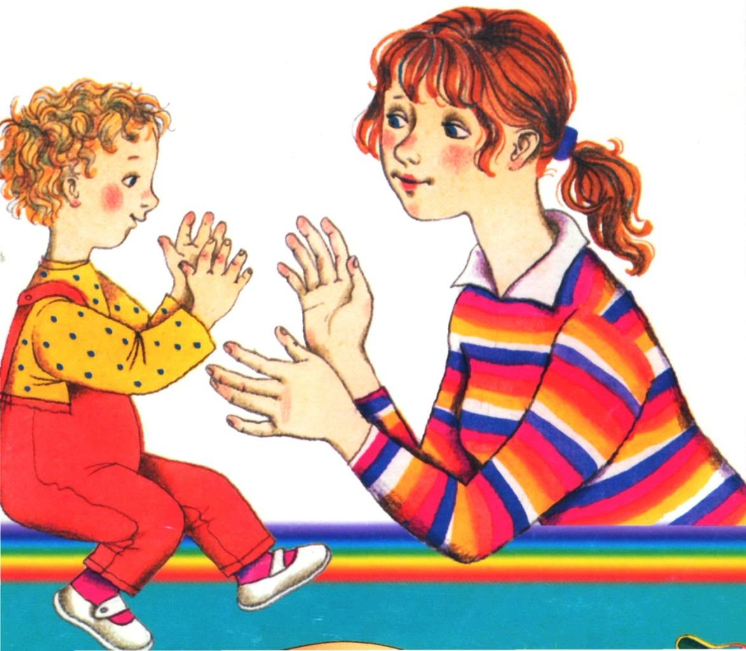
В пальчиковые игры можно и нужно играть с ребенком уже с самого раннего возраста, постепенно усложняя речевой и двигательный материал игр, переходя от крупных движений кисти руки к более мелким и изолированным движениям пальцев, обращая внимание на четкость и интонационную выразительность речи, ее ритмичность, согласованность с движением и музыкальным сопровождением.

